Elaboração |  | Aprovação
Nome | Data | Nome | Data
Jonas Alexandre Martins | 23/01/2018 | Murilo de Moraes Tuvani | 23/01/2018

- Objetivo
Essa instrução de trabalho tem objetivo de esclarecer a atividade de conferência do produto a ser entregue.

- Referências
MQ-001 Manual da Qualidade

- Definições
Não aplicável.

- Procedimentos e Responsabilidades

  - Conferência da venda (balcão/E-commerce) ao cliente:

4.1.1. O conferente recebe o documento de compra (Cupom Fiscal ou Nota Fiscal) e confere os seguintes itens:
- Código do produto;
- Quantidade;
- Integridade da peça (isento de avarias), como por exemplo (latarias em geral, para-choque, radiadores, lanternas, faróis e peças que contém partes de borrachas etc.);
- Jogo ou Kit de peças - verificar quantidade dentro da embalagem. Exemplo (Kit embreagem, Kit de amortecedores, terminais de direção, juntas homocinéticas, etc.);
- Certificado de Garantia junto com código de barra;

4.1.2. Após a conferência como acima, o conferente deve utilizar os carimbos conforme descrição:
- “Troca/Devolução/Garantia/Conferência OK” – Aplicável no comprovante de compra de todos os produtos.
- “OBS: Garantia anexo” - Aplicável no comprovante de compra dos produtos que contém certificado de garantia.
- Caso detectado produto não conforme será tratado conforme sistemática estabelecida no item 7.2.2 do MQ-001 Manual da Qualidade.

4.1.3. O conferente programa as rotas e horários. Todas as entregas são lançadas no sistema ERPJ através da tela Logística/Controle de Expedição/Cadastrar Expedição ou pelo atalho Ctrl + E.

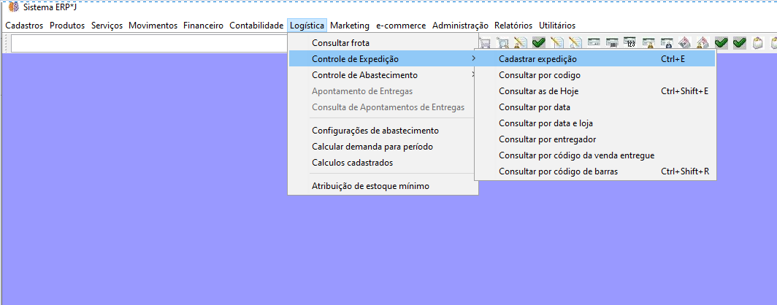

4.1.4 os seguintes campos precisam ser preenchidos ao se cadastrar uma expedição:
- Código do entregador (utilize o botão F8 do teclado para visualizar a lista de entregadores).
- Veículo (digite a placa do veículo para que o sistema o busque ou escolha o veículo na lista disponível ao lado do campo).
- KM Saída (o entregador precisa passar ao conferente, qual o KM atual do veículo que utilizará para entrega).
- Tipo Documento (selecione o tipo de documento que deseja buscar pelo código de barras, para que o sistema insira o endereço de entrega na expedição).
- Cod. Barras (leia o código de barras da venda que será entregue ou coloque o código da mesma).
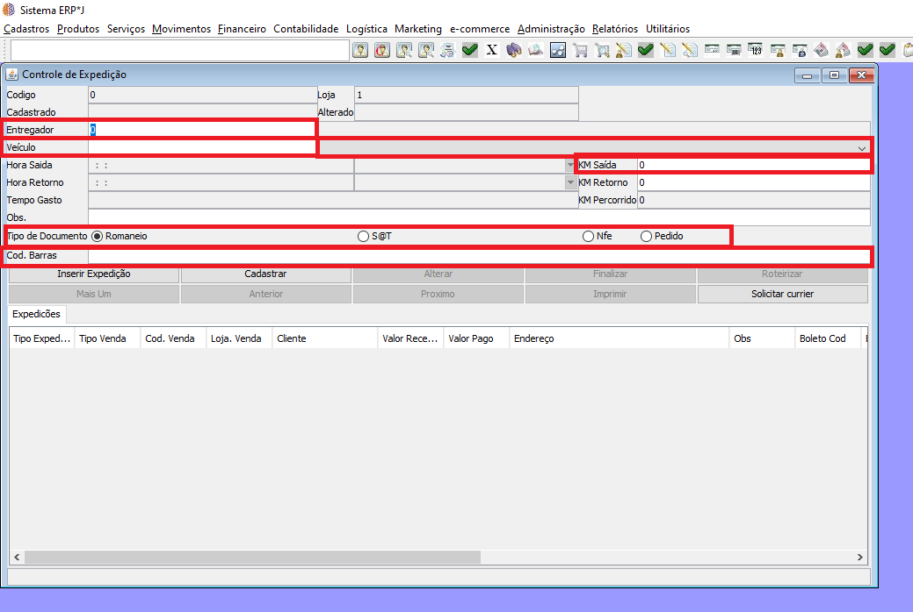

4.1.5 Caso seja necessário adicionar uma coleta de material, serviço administrativo ou cobrança, o conferente deve proceder da seguinte forma:
- Inserir Expedição (Clique no botão para acionar a tela de expedição sem código de barras).
- Tipo Expedição (Escolha o tipo de expedição (Entrega, Coleta, Cobrança, Administrativo) e no final, o Endereço)
- Entrega – Informe a loja e o código da venda e o tipo de venda
- Cobrança – Informe a loja e o código ou código de barras do boleto/fatura
- Coleta e Administrativo – Informe a loja e código do cliente
- Mais um (Clique no botão para que a expedição selecionada seja incluída na lista do roteiro.
- Finalizar (Clique no botão para fechar a tela e voltar para a principal).

NOTA 1: Ao concluir o cadastro da expedição, informando todos os endereços necessários, é só clicar no botão Cadastrar e em Imprimir, para que o entregador seja liberado, com a impressão da expedição.

NOTA 2: Caso seja necessário incluir um novo endereço à uma expedição já cadastrada, é só consultar a expedição conforme explicado no item abaixo (Retorno do entregador ao finalizar a expedição), incluir o novo endereço (Entrega, Coleta, Administrativo, Cobrança) e clicar no botão Alterar. Essa funcionalidade só é permitida se a expedição ainda não estiver finalizada.
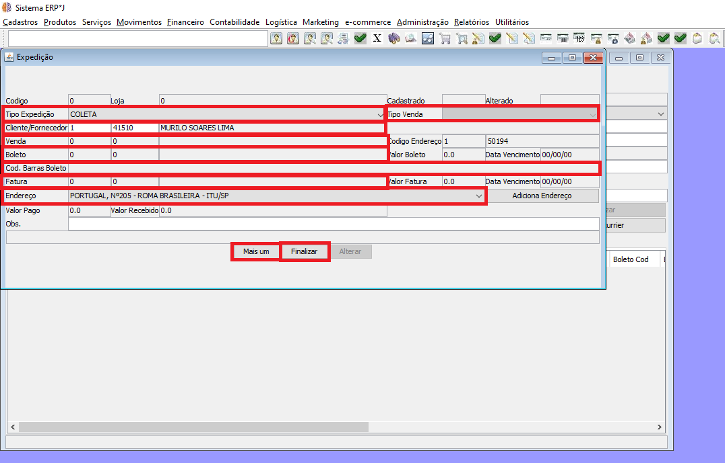

4.1.6 Retorno do entregador ao finalizar a expedição: Quando o entregador voltar de uma expedição, ele precisa entregar a impressão da mesma para o conferente, que acessa o menu Logística/Controle de Expedição/Consultar por código de barras, ou pelo atalho Ctrl + Shift + R.
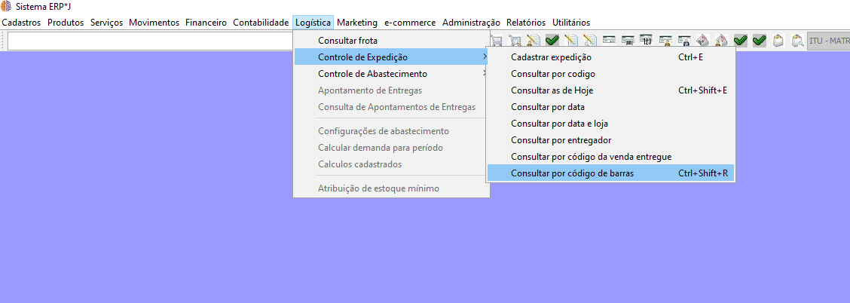

- O conferente lê o código de barras do roteiro de entrega impresso para que o sistema busque e abra a tela do cadastro do mesmo.

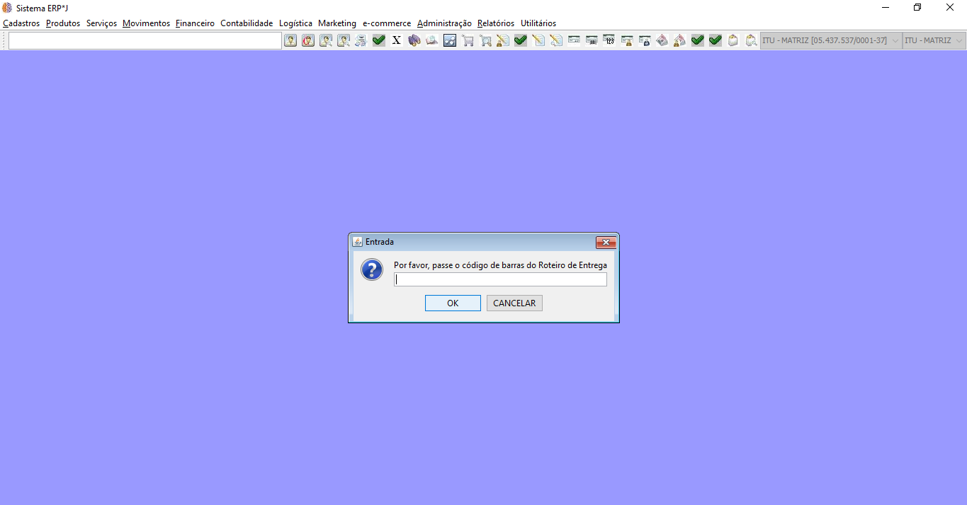

- O campo KM Retorno precisa ser preenchido com o KM atual do veículo que foi utilizado na expedição em questão.
Por fim, o botão Finalizar é acionado para que a expedição seja encerrada no sistema e o entregador seja liberado para uma próxima.

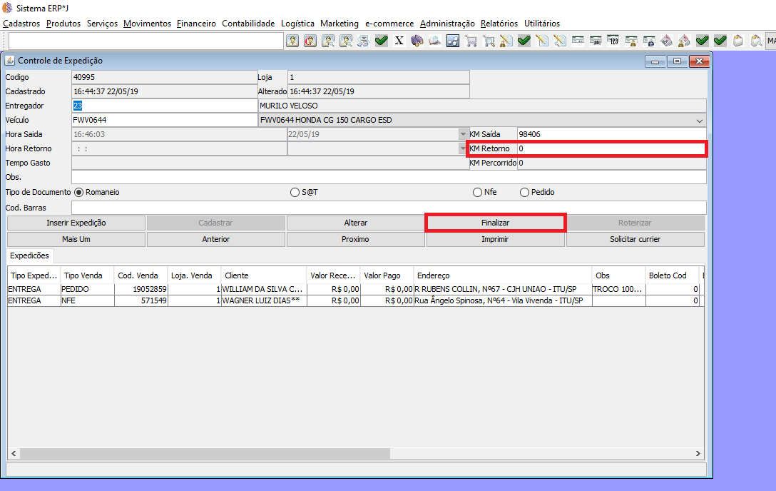

4.2 Entrega de vendas futuras e casada

- O conferente recebe uma via do documento da venda;

4.2.1 Produtos recebidos de fornecedores (Venda Futura): O responsável pelo estoque, disponibiliza a mercadoria encomendada ao conferente, após o processo de recebimento de materiais. O Conferente, por sua vez, verifica com o caixa se a Nfe de REMESSA VINCULADA A VENDA DE ENTREGA FUTURA, foi emitida, caso não tenha, é necessário verificar com o Gestor da loja se houve algum problema ou se a mercadoria faz parte de uma encomenda que foi recebida parcialmente. O gestor irá orientar como proceder em cada caso.

    - Produtos recebidos das filiais (Venda Casada): o conferente - através da cópia do documento de venda – solicita produto para o responsável pela entrada da transferência no estoque.

4.2.3 Alocação dos produtos:
Os “pedidos incompletos”, “propriedade do cliente” são armazenados na conferência seguindo o padrão de cores:
- Prateleira verde – Cliente Retira
- Prateleira Bege – Propriedade do Cliente
- Prateleira Branca – Pedidos Incompletos

  - Controle de abastecimento de frota: O conferente lança no sistema a requisição de abastecimento conforme solicitação dos entregadores, através do menu Logística/Controle de Abastecimento/Novo abastecimento.
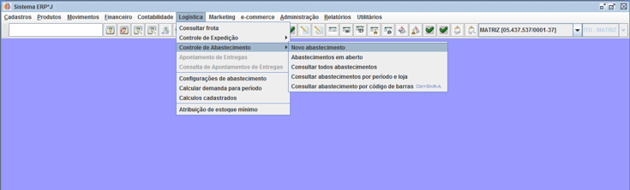

4.3.1. Os seguintes campos precisam ser preenchidos ao se cadastrar um controle de abastecimento:
- Posto CNPJ (selecione o posto desejado)
- Veículo (digite a placa do veículo para que o sistema o busque ou escolha o veículo na lista disponível ao lado do campo).
- Código do entregador (utilize o botão F8 do teclado para visualizar a lista de entregadores).
- Combustível 1 (selecione o tipo do combustível)
- Combustível 2 (selecione o tipo do segundo combustível se necessário)
- Quilometragem (o entregador precisa passar ao conferente, qual o KM atual do veículo que será abastecido).
- Botão Cadastrar (clique no botão para salvar a requisição no sistema)
- Botão imprimir (imprima a requisição para que o entregador apresente no momento do abastecimento)

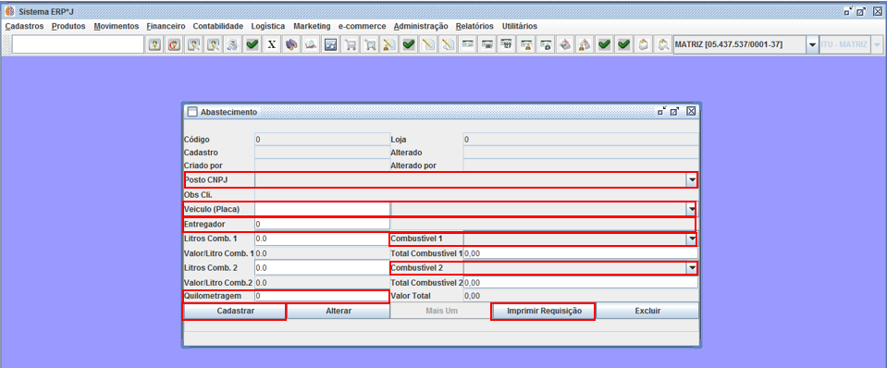

4.3.2. Retorno do entregador ao realizar o abastecimento:
- O entregador retorna com o comprovante e entrega ao conferente
- O conferente preenche os seguintes campos:
- Litros Comb.1(quantidade de litros do tipo de combustível 1)
- Total combustível 1(valor total abastecido do combustível 1)
- Litros Comb.2(quantidade de litros do tipo de combustível 2) se necessário
- Total combustível 2(valor total abastecido do combustível 2) se necessário
- Para finalizar o processo o conferente clica no botão alterar.
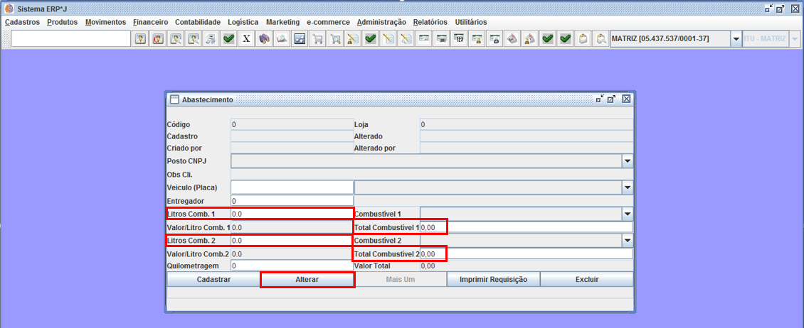

Nota 1: Excepcionalmente na matriz, o processo de abastecimento é realizado pelo caixa.
- Registros
Sistema ERPJ

- Histórico das Revisões

Revisão | Descrição | Revisor | Data
01 | Revisão geral da sistemática. | Jonas Alexandre Martins | 23/01/2017
02 | Revisão do item 4.1 | Jonas Alexandre Martins | 07/03/2017
03 | Revisão dos itens 4.1, 4.2 e 5 | Jonas Alexandre Martins | 23/01/2018
04 | Revisão geral da sistemática | Murilo Lima/João Paulo Zeppini | 23/04/2019

